Министерство образования Пензенской области
Государственное автономное профессиональное
образовательное учреждение Пензенской области
«Пензенский колледж информационных и промышленных технологий (ИТ-колледж)»

ОТЧЕТ
ПО ПРАКТИКЕ ПО ПРОФИЛЮ СПЕЦИАЛЬНОСТИ

ПМ.13 «Основы веб-программирования и разработки»
09.02.07 «Информационные системы и программирование»

Студента Кошкаровский Никита Алексеевич

Группа 22ИТ24

Организация (база практики) ООО «Профи-центр»

Руководитель практики _________/ Николаева Н.С. /

Ответственное лицо организации (базы практики) ______________________/ Чернов С.А. /

М.П.

Пенза, 2025
Содержание
Задание по практике по профилю специальности
Дневник по практике по профилю специальности
Аттестационный лист по практике
Приложение А
Приложение к договору о практической подготовке

Введение
Роль производственной практики — практическая часть учебного процесса подготовки квалифицированных рабочих и специалистов. Является заключительной частью изучения ПМ.13 «Основы веб-программирования и разработки»
Сроки прохождения практики: с 19.05.2025 по 31.05.2025 года в соответствии с графиком учебного процесса.
Место прохождения практики: ООО «Профи-центр»
Основные цели учебной практики на производстве: комплексное освоение обучающимися всех видов профессиональной деятельности по специальности/профессии среднего профессионального образования, формирование общих и профессиональных компетенций, а также приобретение необходимых умений и опыта практической работы по специальности/профессии.
В результате освоение программы производственной практики обучающийся должен:
знать
- принципы и практики, которые позволяют продуктивно работать в команде;
- аспекты систем, которые позволяют повысить продуктивность и выработать оптимальную стратегию;
- способы решения возникающих проблем, анализ проблемной ситуации, возникшей в ходе решения профессиональных задач, пути их решения с учетом этических норм и правил, опираясь на профессиональную этику;
- принципы, лежащие в основе сбора и представления информации;
- дизайн-концепции и техники, в том числе черновое макетирование страниц (wireframing), объектно-событийное моделирование (storyboarding) и создание блок-схем;
- английский язык в рамках чтения и понимания официальной технической документации по используемым технологиями и языкам программирования.
- структуру и общепринятые элементы веб-страниц различных видов и назначений;
- вопросы, связанные с когнитивными, социальными, культурными, технологическими и экономическими условиями при разработке дизайна;
- как создавать и оптимизировать графику для сети Интернет;
- как создавать дизайн по предоставляемым инструкциям и спецификациям;
- как производить выбора цвета, работать с типографикой и композицией;
- принципы и методы адаптации графики для использования ее на веб-сайтах;
- правила поддержания фирменного стиля, бренда и стилевых инструкций;
- ограничения, которые накладывают мобильные устройства и разрешения экранов при использовании их для просмотра веб-сайтов;
- принципы построения эстетичного и креативного дизайна;
- современные стили и тенденции дизайна.
уметь
- решать распространенные задачи веб-дизайна и разработки кода;
- производить отладку кода программ и находить ошибки;
- оптимально использовать программно-аппаратные ресурсы компьютера;
- применять исследовательские приемы и навыки;
- планировать график рабочего дня с учетом требований;
- использовать ссылки на контент;
- использовать систему контроля версий;
- презентовать свой продукт, который отвечает требованиям клиента и спецификации;
- собирать, анализировать и оценивать информацию;
- выполнять этапы разработки в соответствии со стандартами;
- создавать, использовать и оптимизировать изображения для веб-сайтов;
- анализировать целевой рынок веб-индустрии;
- выбирать дизайнерское решение;
- использовать различные элементы при разработке дизайна;
- разрабатывать корпоративный стиль;
- использовать приемы адаптивной верстки.
иметь практический опыт в:
- создании html-страницы сайта на основе предоставленных графических макетов их дизайна;
- использовании CSS для обеспечения единого дизайна в разных браузерах;
- создании адаптивных веб-страниц, которые способны оставаться функциональными на различных устройствах при разных разрешениях;
- создание веб-ресурса в соответствии со стандартом W3C (http://www.w3.org);
- разработке анимации;
- создании и модифицировании JavaScript кода;
- применении внешних библиотек;
- использовании баз данных в информационных системах;

Основная часть
- Общие сведения о предприятии, его структура и история
- Описание рабочего места (описание или фото)
- Индивидуальное задание
- Техника безопасности

Основная часть
Общие сведения о предприятии, его структура и история
ООО «Профи-центр» было зарегистрировано в 2014 году. Команда профессионалов на рынке построения структурированных кабельных систем (СКС), включая оптические линии связи, локальные вычислительные сети, промышленные сети связи, электрические сети, системы видеонаблюдения, контроля доступа.
Структура ООО «Профи-центр» включает несколько ключевых подразделений:
- Отдел проектирования и инженерных решений – отвечает за разработку технической документации, проектирование систем видеонаблюдения, контроля доступа, ЛВС и других инженерных сетей. Обеспечивает соответствие проектов нормативам и требованиям заказчиков.
- Монтажно-установочный отдел – занимается установкой и наладкой оборудования: видеонаблюдение, турникеты, металлодетекторы, электромонтажные системы, системы кондиционирования. Обеспечивает качественное выполнение работ на объекте.
- Отдел радиосвязи и сетевых технологий – отвечает за построение оптических сетей связи, Wi-Fi радиомостов, а также сертификацию и проверку ЛВС. Специализируется на настройке беспроводных и проводных коммуникаций.
- Отдел спецтехники и мобильных решений – занимается внедрением систем видеонаблюдения на спецтехнику, включая выбор, установку и адаптацию оборудования под мобильные условия эксплуатации.
- Коммерческий отдел – управляет клиентскими проектами, отвечает за расчёты стоимости, взаимодействие с заказчиками, ведение переговоров, а также поиск новых клиентов и партнёров.
- Финансово-административный отдел – осуществляет бухгалтерский учёт, финансовое планирование и контроль расходов. Также обеспечивает документооборот и взаимодействие с контролирующими органами.
- Служба технической поддержки и сервиса – обеспечивает сопровождение установленных систем, проводит технические консультации, диагностику и устранение неисправностей на объектах клиентов.
Адрес: 440034, г. Пенза, ул. Калинина 118, оф. 12
Описание рабочего места (описание и фото)

На фото представлено рабочее место, оборудованное просторным столом, удобным креслом и мощным компьютером для быстрой и эффективной работы.
Индивидуальное задание
Важным этапом любого проекта является необходимость проверять его работоспособность, чтобы избежать сбоев в работе системы и прогнозировать ошибки, а также обработать наибольшее количество потенциальных случаев их возникновения.
Тестирование направлено на проверку сайта с разных сторон.
Одним из видов тестирования является функциональное тестирование, которое можно назвать одним из самых время затратных видов тестирования, требующий правильных расчетов функций.
Первая и главная часть – это проверка функциональности, где тестируется работа ссылок и кнопок.
Тестирование на функциональность кнопок начинается со списка автомобилей (рисунок 1–8).
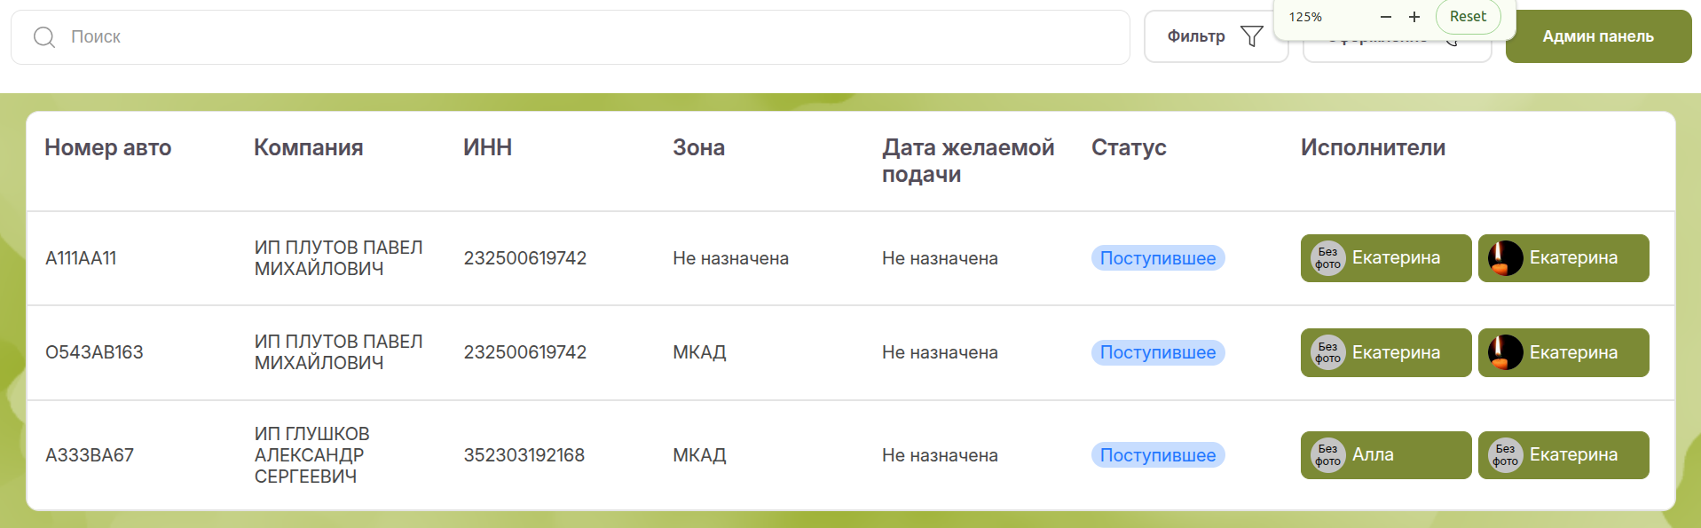
Рисунок 1 – Список автомобилей
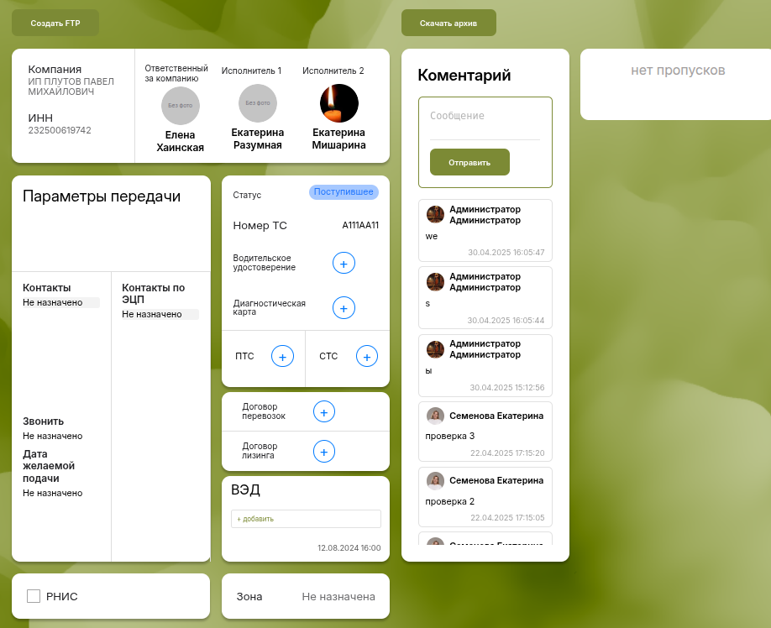
Рисунок 2 – Мокап автомобиля
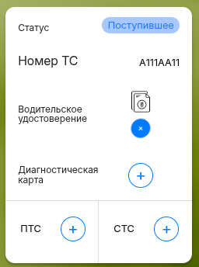
Рисунок 3 – Прикрепление файла к автомобилю
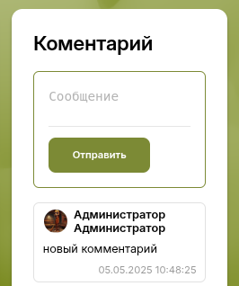
Рисунок 4 – Оставление комментария
К машине должны быть привязаны исполнители, отвечающие за нее. Представлен соответствующий функционал (рисунки 5–7).
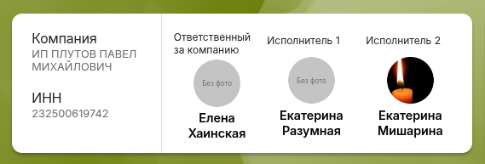
Рисунок 5 – Отображение исполнителей
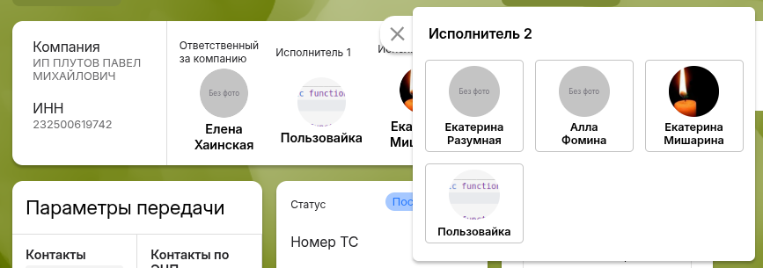
Рисунок 6 – Попап для смены исполнителей
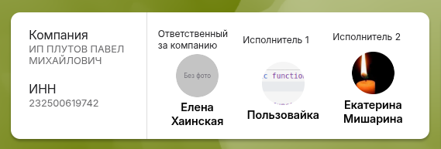
Рисунок 7 – Смена исполнителей
Таким образом можно сделать вывод что функционал поиска работает без ошибок.
Поскольку сайт использует медиа-запросы в CSS коде зависящие от ширины и вида используемого устройства, можно с уверенность сказать, что сайт прошел тестирование совместимости.
Помимо этого, многие крупные интернет-ресурсы имеют встроенные системы валидации, используемые как на клиентской, так и на серверной стороне. Для проверки работоспособности валидации на сайте была предпринята попытка нажать кнопку «Отправить» с незаполненными полями ввода. Результат данного действия представлен на рисунке 8, где видно, что нового комментария с пустым телом не появилось.
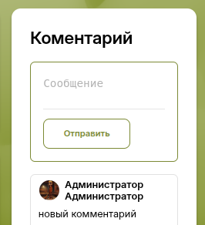
Рисунок 8 – Попытка отправки комментария с незаполненным полем
Таким образом, можно сделать вывод о том, что система валидации работает исправно.
Многие интегрированные среды разработки, используемые для разработки приложений, имеют собственные компиляторы, которые проверяют наличие каких-либо ошибок в текущем коде. Результат такой проверки с помощью Visual Studio Code представлен на рисунке 10.
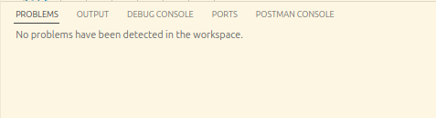
Рисунок 9 – Visual Studio не обнаружила ошибок
Поскольку одним из выделенных критериев качества является кроссбраузерность, необходимо оценить валидность CSS кода, которую можно проверить с помощью сайта консорциума всемирной паутины.
Консорциум Всемирной паутины – это организация, разрабатывающая и внедряющая технологические стандарты для всемирной паутины. Данные принципы и стандарты, также называемые рекомендациями, внедряются производителями программ и оборудования, благодаря чему достигается наибольшая совместимость между программными продуктами и аппаратурой различных компаний.
Проведена проверка на валидацию HTML и CSS кода на популярном сайте World Wide Web Consortium. Итог проверки показан на рисунках 11-12.
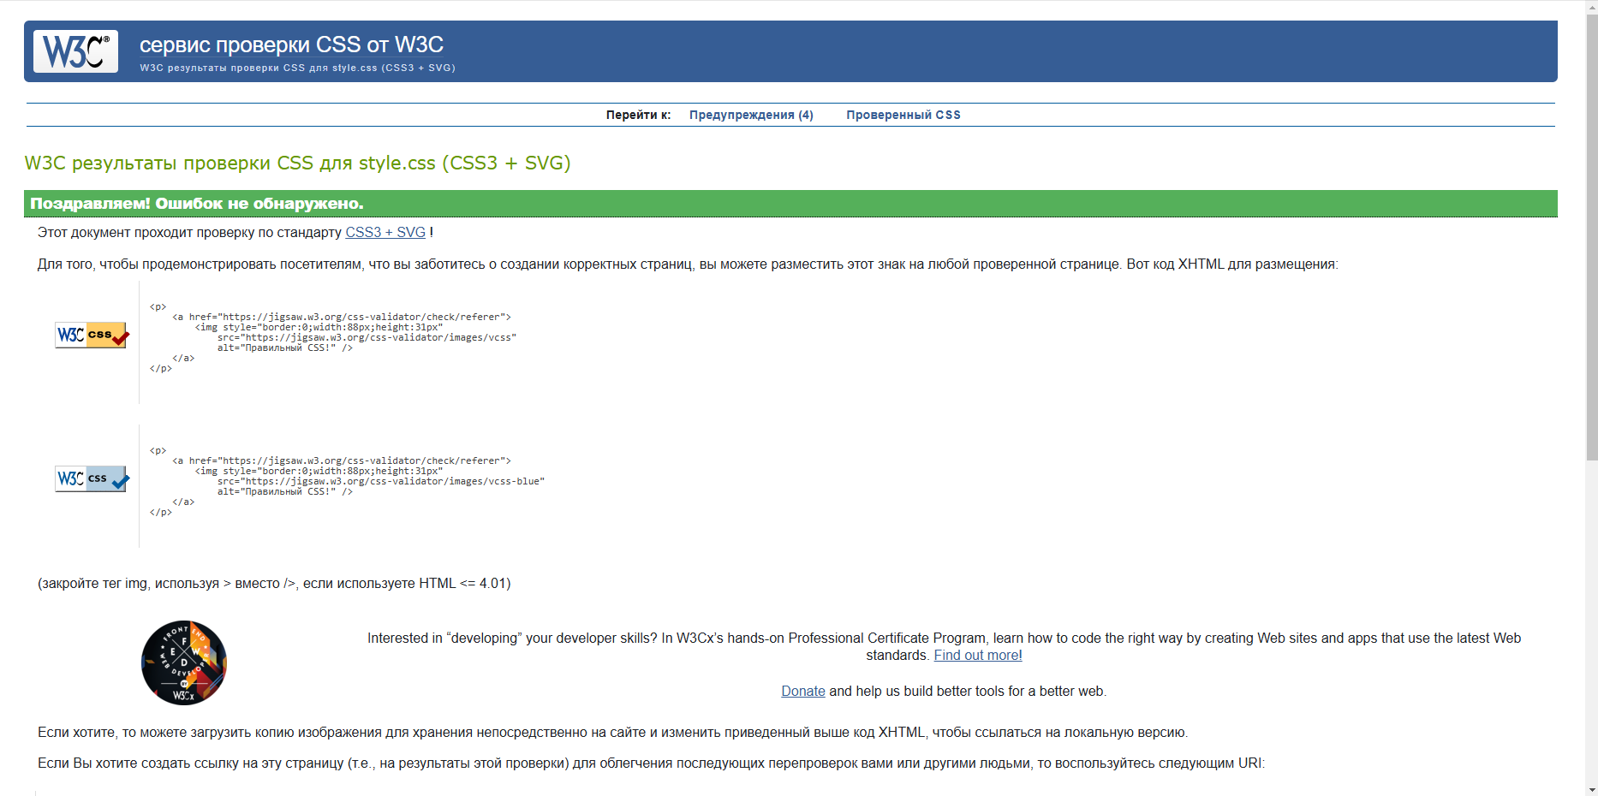
Рисунок 10 – Сообщение об успешном прохождении валидации файла style.css
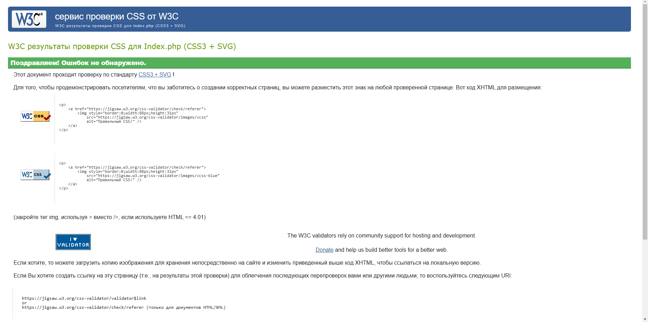
Рисунок 11 – Сообщение об успешном прохождении валидации файла index.php
Чтобы автомобили показывались в списке, их необходимо добавить.
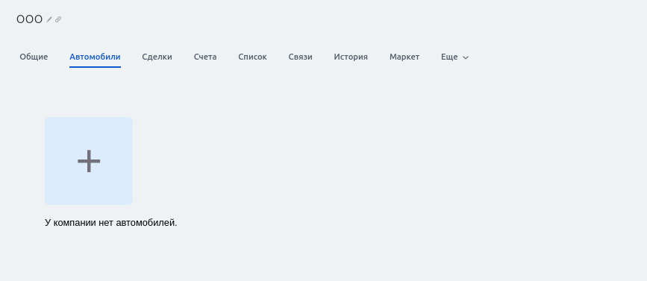
Рисунок 12 – Список автомобилей компании
При нажатии на кнопку с плюсом открывается окно для добавления автомобилей.
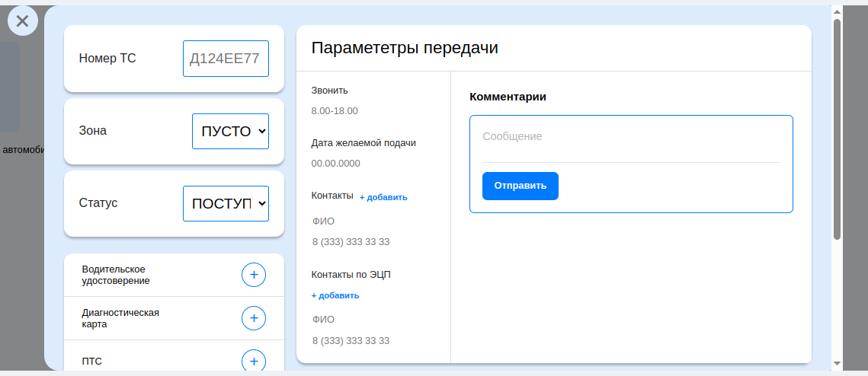
Рисунок 13 – Попап для добавления автомобилей
После добавления автомобили отображаются в списке.
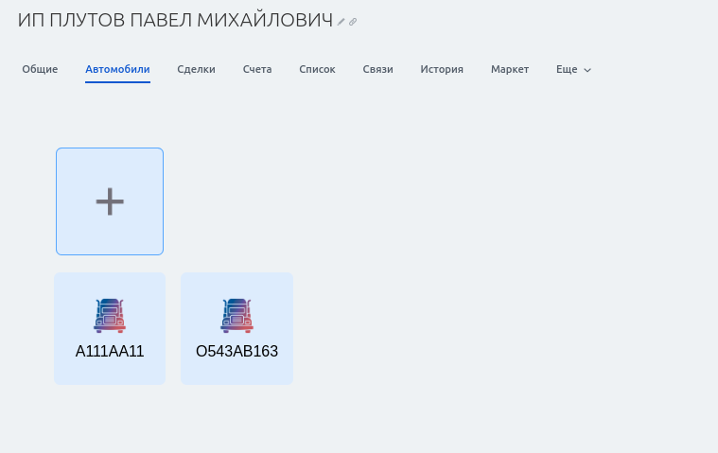
Рисунок 14 – Кнопка «Личный кабинет»
При нажатии на кнопку автомобиля открывается окно, содержащее информацию об автомобиле.
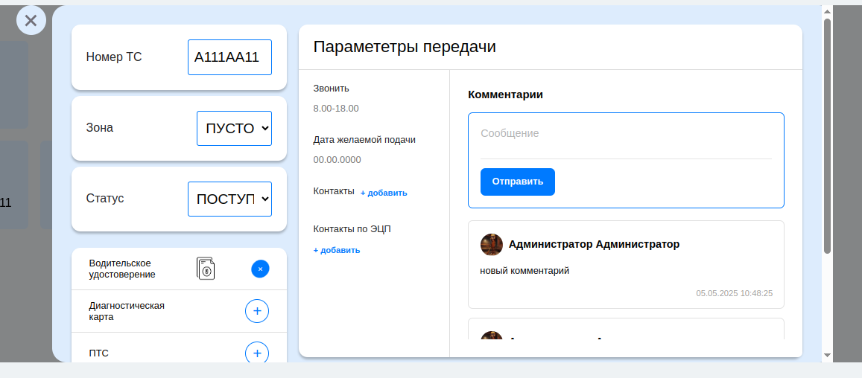
Рисунок 15 – Окно с информацией об автомобиле
Поскольку анализ сайта на предмет наличия ошибок с помощью выбранных видов тестирования показал безошибочную работоспособность сайта, можно с уверенность утверждать, что он готов к публикации сервисе Битрикс24, который был выбран ранее.
Полномочия администратора могут быть выданы в панели администратора Битрикс24.

Техника безопасности
1. Общие требования охраны труда.
1.1. Студенты, проходящие производственную практику (далее – студенты), допускаются к выполнению работ только при наличии соответствующих документов для прохождения практики (направление, индивидуальное задание и т. д.), прохождения вводного инструктажа по охране труда, инструктажа по охране труда на рабочем месте, а также обучения оказанию первой помощи пострадавшим.
1.2. Проведение всех видов инструктажей должно регистрироваться в журналах регистрации инструктажей с обязательными подписями получившего и проводившего инструктажи.
1.3. Каждому студенту необходимо:
- знать место хранения аптечки первой помощи;
- уметь оказать первую помощь;
- уметь правильно действовать при возникновении пожара.
1.4. Студенту следует оставлять верхнюю одежду, обувь, головной убор в гардеробной или иных местах, предназначенных для хранения верхней одежды;
1.5. Работа студентов при прохождении производственной практики может сопровождаться наличием опасных и вредных факторов.
1.6. Во время прохождения практики студенты обязаны соблюдать правила внутреннего трудового распорядка, производственную дисциплину и пожарную безопасность на предприятии, где проходят практику.
1.7. Продолжительность рабочего времени при прохождении практики не может превышать 40 часов при пятидневной рабочей неделе с двумя выходными днями. Для студентов моложе 18 лет устанавливается сокращенная продолжительность рабочего времени - 36 часов в неделю.
1.8. Запрещается привлекать студентов к ночным и сверхурочным работам, а также к работам в выходные дни.
1.9. Запрещается пользоваться открытым огнем на территории и в служебных помещениях предприятия.
1.10. Во избежание травм студент обязан обращать внимание на знаки безопасности и надписи установленного содержания, которыми обозначаются опасные зоны.
1.11. Каждый студент имеет право на:
- получение достоверной информации от работодателя об условиях и охране труда на рабочем месте,
- о существующем риске повреждения здоровья, а также о мерах защиты от воздействия вредных или опасных производственных факторов;
- отказ от выполнения работ в случае возникновения опасности для его
жизни и здоровья.
- Запрещается переносить тяжести сверх установленной нормы для
мужчин - 50 кг (для юношей до 18 лет - 24 кг) и для женщин - 10 кг (для девушек до 18 лет - 8 кг).
1.12. Студенты несут ответственность в соответствии с действующим законодательством за соблюдение требований настоящей инструкции.
2. Требования охраны труда перед началом работы.
2.1. При следовании к месту практики, передвижении по территории предприятия и по пути с практики студент должен соблюдать правила дорожного движения:
- увидев движущийся навстречу механизм, встать в безопасное место и уступить дорогу.
- нужно быть внимательным к сигналам, подаваемым водителями транспортных средств, и выполнять их.
- переходя проезжую часть или железнодорожные пути, пользоваться пешеходными постами, подземными переходами, руководствоваться сигналами светофора.
- не пользоваться случайным транспортом, для передвижения использовать только общественный или личный транспорт. При пользовании личным транспортом быть внимательным и не нарушать правила дорожного движения.
- ходить по железнодорожным путям запрещается.
- не подлезать под стоящие на железнодорожных путях вагоны и не проходить между расцепленными вагонами, если близко находится железнодорожный транспорт.
- во время движения железнодорожного состава находиться сбоку от него не ближе, чем на два метра.
- во время переездов по железной дороге запрещается:
- находиться у открытых дверей вагонов на подножках и переходных
площадках;
- выходить из вагонов до полной остановки поезда;
- садиться в поезд на ходу.
2.2. Прибыть на работу заблаговременно для исключения спешки и, как следствие, падения и случаев травматизма, при этом:
- не подниматься и не спускаться бегом по лестничным маршам;
- не садиться и не облокачиваться на ограждения и случайные предметы;
- обращать внимание на знаки безопасности, сигналы и выполнять их требования;
- не приступать к работе в состоянии алкогольного или наркотического опьянения.
2.3. Осмотреть рабочее место и оборудование. Проверить оснащенность рабочего места необходимым для работы оборудованием, инвентарем, приспособлениями и инструментами. Убрать все лишние предметы.
2.4. О замеченных недостатках и неисправностях немедленно сообщить руководителю практики и до устранения неполадок и разрешения руководителя к работе не приступать.
3. Требования охраны труда во время работы.
3.1. Студент обязан:
- выполнять только ту работу, которую дал руководитель практики, соблюдать дисциплину труда, бережно относиться к имуществу предприятия.
- соблюдать установленный порядок хранения материальных ценностей и документов.
- быть внимательным при выполнении любой работы, а также при передвижении по территории предприятия и по городу.
- не посещать самостоятельно, без поручения руководства предприятия, участки и объекты предприятия, на которых не предусмотрено его нахождение.
- содержать в чистоте свое рабочее место.
- запрещается работать около неогражденных токоведущих частей, прикасаться к неизолированным частям оборудования (приборов), электропроводам, открывать двери электрошкафов, ограждения рубильников, электрощитов, снимать запретительные таблицы на электрооборудовании, при обнаружении оборванного провода нельзя его касаться.
- запрещается работать в темноте или в слабо освещенных местах во
избежание случайного прикосновения к токоведущим частям.
3.2. При пользовании электрооборудованием запрещается:
- пользоваться электронагревательным прибором с открытой спиралью;
- вешать одежду, сумки и тому подобное на выключатели, розетки, оборудование, приборы;
- загораживать настольную лампу горючими материалами.
3.3. Студент при работе с персональным компьютером обязан:
- подготовить рабочее место;
- подключение производить путем вилочного подсоединения (вставка исправной вилки в исправную розетку);
- работать на исправном персональном компьютере;
- управление компьютером производить с клавиатуры;
- не загромождать оборудование посторонними предметами, которые снижают теплоотдачу;
- соблюдать расстояние от глаз до экрана в пределах 60-70 см, но не ближе 50см;
- соблюдать установленные режимы рабочего времени и регламентированные перерывы в работе (через 2 часа работы перерыв 15 мин);
- по окончании работы отключить компьютер от электропитания;
- внешнее устройство «мышь» применять только при наличии специального коврика.
3.4. При работе на компьютере запрещается:
- касаться одновременно экрана монитора и клавиатур;
- прикасаться с задней панели системного блока (процессора) при включенном питании;
- допускать попадание влаги на поверхность системного блока, монитора, клавиатуру, дисковод, принтер;
- производить самостоятельное вскрытие и ремонт оборудования.
3.5. При перерыве в подаче электроэнергии и уходе с рабочего места выключать оборудование.
3.6. По пути к месту практики и обратно:
- избегать экстремальных условий на пути следования.
- соблюдать правила дорожного движения и правила поведения в транспортных средствах.
- соблюдать осторожность при обходе транспортных средств и других препятствий, ограничивающих видимость проезжей части.
3.7. В период неблагоприятных погодных условий (гололед, снегопад, туман) соблюдать особую осторожность.
4. Требования охраны труда в аварийных ситуациях.
4.1. Основными причинами несчастных случаев при прохождении практики студентами являются:
- падение людей;
- падение предметов с высоты;
- несоблюдение правил дорожного движения (перебегание через автодорогу перед движущимся транспортом, переход дороги в неустановленных местах).
4.2. Каждый студент обязан немедленно извещать своего непосредственного руководителя о любой ситуации, угрожающей жизни и здоровью людей, о каждом несчастном случае, происшедшем на практике, или об ухудшении состояния своего здоровья.
4.3. Непосредственный руководитель практики обязан:
- немедленно организовать первую помощь пострадавшему и при необходимости доставку его в учреждение здравоохранения;
- сообщить работодателю или лицу, им уполномоченному, о происшедшем несчастном случае;
- принять меры по предотвращению развития аварийной ситуации и воздействия травмирующего фактора на других лиц;
- сохранить до начала расследования несчастного случая обстановку,
какой она была на момент происшествия (если это не угрожает жизни и
здоровью других людей и не приведет к аварии); в случае невозможности ее
сохранения - зафиксировать сложившуюся обстановку (схемы, фотографии и
т. п.).
4.4. В случае возгорания или пожара студенты, проходящие производственную практику должны немедленно прекратить работу, отключить электроприборы, вызвать пожарную бригаду по телефону 101, сообщить руководителю работ и приступить к ликвидации очага пожара имеющимися средствами огнетушения.
4.5. В случае подозрения на террористический акт: не трогать случайно оставленные вещи, свертки, подозрительные предметы, сообщить в соответствующие службы при обнаружении таковых.
4.6. Студент должен знать место нахождения аптечки первой помощи и уметь оказать первую помощь пострадавшему.
Первая помощь включает в себя все те меры, которые необходимо предпринять на месте несчастного случая. Оказание первой помощи проводится до прибытия квалифицированных специалистов, которые возьмут на себя дальнейшую заботу о пострадавшем.
Первоочередными мерами при оказании первой помощи являются:
- осмотр места происшествия;
- эвакуация из опасной зоны;
- реанимация (например, искусственное дыхание, непрямой массаж
сердца);
- остановка кровотечения;
- создание удобного (стабильного) состояния.
4.7. Порядок первоочередных мер по оказанию помощи определяется конкретной ситуацией:
- лица, у которых обнаружены инфекционные или серьезные заболевания, подлежат немедленной отправке на лечение с последующим продлением практики.
- при наличии хронических заболеваний необходимо постоянно иметь при себе соответствующие медикаменты, поставить в известность руководителя практики, в случаях обострения болезни покинуть рабочее место и обратиться в лечебное учреждение.
- во избежание возможного отравления запрещается использовать в пищу неизвестные грибы и ягоды, а также употреблять для питья сырую воду.
4.8. Немедленно прекратить работу, отключить персональный компьютер, иное электрооборудование и доложить руководителю работ, если:
- обнаружены механические повреждения и иные дефекты электрооборудования и электропроводки;
- наблюдается повышенный уровень шума при работе оборудования;
- наблюдается повышенное тепловыделение от оборудования;
- мерцание экрана не прекращается;
- наблюдается прыганье текста на экране;
- чувствуется запах гари и дыма;
- прекращена подача электроэнергии.
4.9. Не приступать к работе до полного устранения неисправностей.
5. Требования охраны труда по окончании работ.
5.1. Привести в порядок рабочее место.
5.2. Отключить и обесточить оборудование.
5.3. При выходе из здания организации (предприятия):
- убедиться в отсутствии движущегося транспорта;
- ходить по тротуарам и пешеходным дорожкам.

Заключительная часть
В ходе практики на предприятии ООО «Профи-центр» я освоил разработку веб- и мультимедийных приложений, приобрёл навыки настройки и наладки оборудования, а также научился работать с сервером для веб-камер.
Мой наставник, обладающий богатым опытом и глубокими профессиональными знаниями, объяснял материал чётко и понятно умеренным тоном.
Благодаря этой практике я познакомился с различными видами и методами профессиональной деятельности и по-настоящему осознал важность своей будущей профессии.

Министерство образования Пензенской области
Государственное автономное профессиональное
образовательное учреждение Пензенской области
«Пензенский колледж информационных и промышленных технологий (ИТ-колледж)»

ДНЕВНИК

ПО ПРАКТИКЕ ПО ПРОФИЛЮ СПЕЦИАЛЬНОСТИ

ПМ.13 «Основы веб-программирования и разработки»

09.02.07 «Информационные системы и программирование»

Студента Кошкаровского Никиты Алексеевича
(ФИО)

Группа 22ИТ24

Срок прохождения практики «19» мая 2025 г. по «31» мая 2025 г.

Место прохождения практики: ООО «Профи-центр»

Руководитель практики от колледжа Николаева Надежда Сергеевна
(ФИО)

г. Пенза, 2025
№ п/п | Дата | Виды работ, выполняемых студентом по программе во время практики | Количество часов | Отметка о выполнении | Подпись наставника
 | 19.05.25 | Инструктаж по технике безопасности. | 4
 | 20.05.25 | Разработка информационной архитектуры. | 8
 | 21.05.25 | Анализ предметной области. Проектирование ИС. | 8
 | 22.05.25 | Поиск и подборка материалов для проекта. | 8
 | 23.05.25 | Подготовка иллюстраций для WEB. Подготовка графических элементов: логотип, кнопки и фоновые картинки. Подготовка аудио и видео материалов. | 8
 | 24.05.25 | Разработка интерактивных элементов. | 8
 | 26.05.25 | Разработка и тестирование веб-приложения. | 8
 | 27.05.25 | Оптимизация кода веб-приложения. | 8
 | 28.05.25 | Публикация веб-сайта на хостинге. | 8
 | 29.05.25 | Администрирование веб-сайта на хостинге. | 8
 | 30.05.25 | Оценка работоспособности веб-ресурса. Тестирование сайта. | 8
 | 31.05.25 | Формирование отчётной документации по результатам работ. | 8

Чернов Сергей Александрович __________________
М.П.
Аттестационный лист-характеристика по практике
по профилю специальности

Кошкаровский Никита Алексеевич

обучающийся на 3 курсе по специальности/профессии СПО 09.02.07 «Информационные системы и программирование»
Студент успешно прошел учебную практику по профессиональному модулю ПМ.13 «Основы веб-программирования и разработки» в объеме 92 часов с «19» мая 2025 г. по «31» мая 2025 г. в организации ООО «Профи-центр», расположенного по адресу: г. Пенза, ул. Калинина 118, оф. 12.
Виды и качество выполнения работ:

Виды и объем работ, выполненных обучающимся во время практики | Качество выполнения работ в соответствии с технологией и (или) требованиями организации, в которой проходила практика
Инструктаж по технике безопасности.
Разработка информационной архитектуры.
Анализ предметной области. Проектирование ИС.
Поиск и подборка материалов для проекта.
Подготовка иллюстраций для WEB. Подготовка графических элементов: логотип, кнопки и фоновые картинки. Подготовка аудио и видео материалов.
Разработка интерактивных элементов.
Разработка и тестирование веб-приложения.
Оптимизация кода веб-приложения.
Публикация веб-сайта на хостинге.
Администрирование веб-сайта на хостинге.
Оценка работоспособности веб-ресурса. Тестирование сайта.
Экзамен по модулю ПМ.13

Характеристика учебной и профессиональной деятельности обучающегося во время производственной практики

За период прохождения учебной практики обучающийся посетил 12 дней, по уважительной причине отсутствовал 0 дней, пропуски без уважительной причины составили 0 дней.
Нарушения трудовой дисциплины, правил техники безопасности и производственной санитарии, а также правил внутреннего распорядка со стороны практиканта не отмечены.
В процессе прохождения производственной практики Кошкаровский Никита Алексеевич проявил себя как работник исполнительный, ответственно относится к порученным заданиям. Стремится приобретать новые знания и грамотно использовать имеющиеся.

По итогам прохождения производственной практики ПМ.13 «Основы веб-программирования и разработки» студент Кошкаровский Никита Алексеевич
(ФИО)
заслуживает оценку уровня профессиональных компетенций _______________

Руководитель практики / Николаева Н.С. /

«СОГЛАСОВАНО»
Ответственное лицо организации (базы практики) ___________________/ Чернов С.А. /
(подпись)

М.П.

